Районний відділ освіти та спорту

Козівської районної державної адміністрації

Районний методичний кабінет

Яструбівська ЗОШ І-ІІ ступенів

На обласний етап конкурсу

XVІ Всеукраїнського конкурсу

учнівської творчості у номінації «Історія України і державотворення»

***Іванна Омелянівна Блажкевич***

***«Життя віддане Україні»***

*Присвячений 130 річниці від народження поетеси*

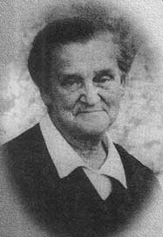

Підготував учень 8 класу

Думка Іван Миколайович

Науковий керівник вчитель історії

Гніздюх Володимир Мирославович

Яструбівська ЗОШ І-ІІ ступенів

Козівського району

Тернопільської області

2016

**Зміст роботи…………………………………………………….…2**

Анотація …………………………………………………………...3

Вступ……………………………………………………………..…5

1. Біографія ………………………………………………………..6

2. Просвітницька і громадська діяльність……………………....9

3. Внесок Іванни Блажкевич у культурно-просвітнє

життя Козівщини……………………………………………….....13

4. Спогади Іванни Блажкевич…………………………………...16

Висновок…………………………………………………………...19

Додатки…………………………………………………………….20.

**Анотація**

Дана робота написана про відому українську, поетесу , громадську діячку Тернопільщини Іванну Омельянівну Блажкевич. Дане дослідження стосується її життя , громадсько-культурної, просвітьої діяльності. Будучи відданим патріотом Вона все життя присвятила боротьбі за Україну та рідний край, любов до якого їй прищеплювали ще з малих років. Батько Омелян Бородієвич був учителем, мати - Марія Сильвестрівна, її все дитинство привчали до навчання і праці. Коли померла мати, її з братом Євгеном забрали на виховання батьки Марії в Збараж. Закінчивши 8 річну школу повертається до рідного села Денисів, де розпочинає активну просвітницьку роботу, з 1904 розпочинає вчительську діяльність, працює на Галичині .

В 1911 році одружується з Іваном Блажкевичом чоловік будучи опорою для неї у всьому підтримував Іванну , в 1912 році у них народжується син Богдан.

У 1918 році давши присягу на вірність ЗУНР , очолила повстанський рух у Залукві , згодом у Галичі. «За 12 днів проведено в моїй хаті 17 ревізій і вісім разів мене арештовано», - писала літераторка. Майже одразу Іванну Блажкевич вигнали зі шкільного помешкання, і вона змушена була ховатися у лісі. Жінку підтримували місцеві селяни, в яких вона була змушена залишити малолітнього сина Богдана. Дійшло до того, що син, заради безпеки матері, навіть не признавався до неї, коли бачив на людях. Обійнятися могли тільки тоді, коли залишалися наодинці.

Закінчила екстерном у 1920 році Львівську учительську семінарію, та досить тривалий період працювала вчителем у школах та вихователем у дитячих садках.

У вересні 1928 року в сімї Блажкевичів сталась страшна біда , померли її дві доньки Люба і Зофія , яких отруїли польські шовіністи , пригостивши дівчат отруєним шоколадом. Іванна не скорилась і надалі продовжувала боротись за Рідний Край.

В 1938 році Іванну жорстоко побили , майже при смерті її привезли до Львова в лікарню, де вона чудом вижила. У 1939 році обиралась депутатом Народних Зборів Західної України.

Протягом 1941-1943 – працювала директором Денисівської ЗОШ І-ІІ ступенів, у 1950 році вона виходить на пенсію. Протягом всього життя Іванна вела громадсько-політичну боротьбу як проти австрійського, польського, німецького та радянського режимів, визволення України , Рідного Краю, було для неї метою життя, не дочекавшись побачити незалежність України . Українська мова та традиції були для неї святим та непорушним, все життя займаючись культурницькою та літературною роботою, Вона написала багато поезій, віршів, закликів для старшого покоління. Основну роль у своєму літературному житті Іванна Омелянівна приділяла дітям , для неї діти це була основа життя , продовження роду. Збірки дитячих творів «Подоляночка» , «Чи є на світі , що світліше?»

За ЇЇ сприяння у 60-х роках ХХ століття було створено Денисівський краєзнавчий музей та Денисівський садок. Померла Іванна Омелянівна Блажкевич 2 березня 1977 року, де й похована з родиною у рідному Денисові. Після смерті будинок в якому проживала поетеса став музеєм-садибою ім. І. Блажкевич (поруч з Денисівським краєзнавчим музеєм).

***Карта проїзду до с. Денисів***

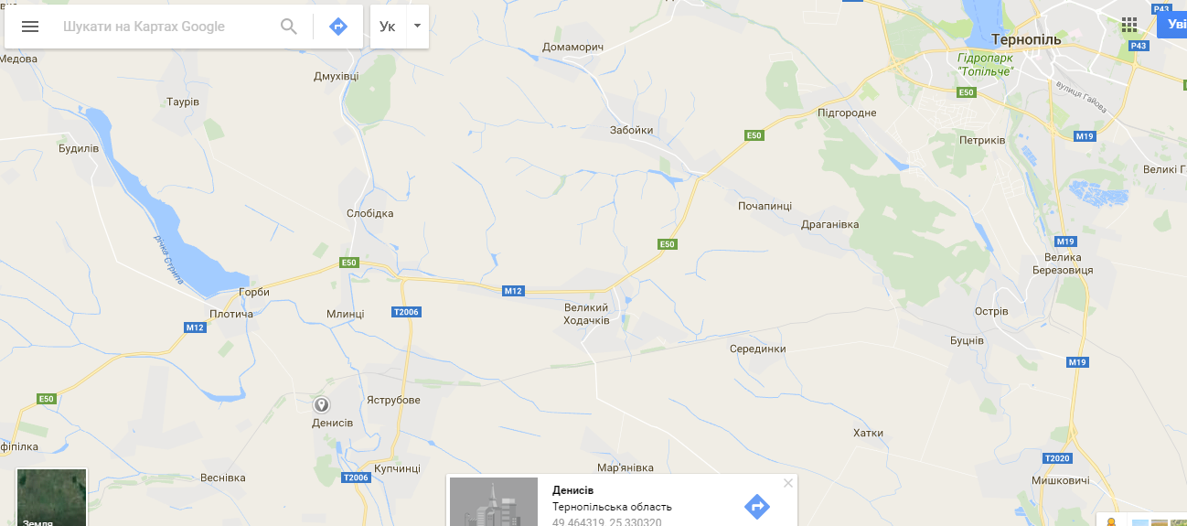

**Вступ**

Рідна моя земле! Рідний край... Знайомі до болю місця. Йду стежиною і милуюся його красою. Онде соловейко співає у гаї. По діброві вітер віє. Кожна людина з великою любов’ю згадує те місце, де вона народилась. Це маленька батьківщина кожного з нас. Коли їх скласти разом, вийде велика держава – Україна. Це наша земля з її славною історією і мудрими талановитими людьми.

Таким маленьким куточком на землі для мене є Тернопільщина. Тернопільщина – щедра талантами, має багаті і славні літературні традиції. Це батьківщина великого фольклориста й етнографа Володимира Гнатюка, відомих українських письменників Богдана Лепкого, Юліана Опільського, Бориса Харчука, Романа Лубківського, Євгена Дудара, Володимира Ви хруща. Гордість нашого краю - Павло Думка, Тимофій Бордуляк. Імена їх непідвладні всемогутньому часу, бо усією творчість, усім своїм життям утверджували вони велич народу, оспівували його серце. До кагорти таких митців належить письменниця Іванна Блажкевич (ур. с. Денисів).

Усе життя Іванни Блажкевич – це одержима любов до України, боротьба за її волю і незалежність , високе почуття людської гідності , глибока національна свідомість , полум'яний патріотизм .

Пошанування пам'яті Іванни Блажкевич сьогодні - це воскресіння авторки, її творчого духу. Життя і творчість – хресна дорога за часів Австро-Угорської імперії, пихатої панської Польщі, сталінського “раю”. Усе життя поетеси – це бойова лінія. Прожила вона довго, та жодній владі до вподоби не була. Ця сильна, мужня жінка не зламалася, своє обдарування віддала самовідданій державницькій ідеї. Україна, державність, незалежність рідного краю – основа життя, творчості, громадської діяльності письменниці. Цього року ми відзначаємо 130 – річницю з дня народження Іванни Блажкевич – жінки, яка не корилась жодній владі. Мені віриться, що ніколи стежки народної любові не зможуть зарости до Людини з великої літери, яка зробила в житті так багато.

1. **Біографія**

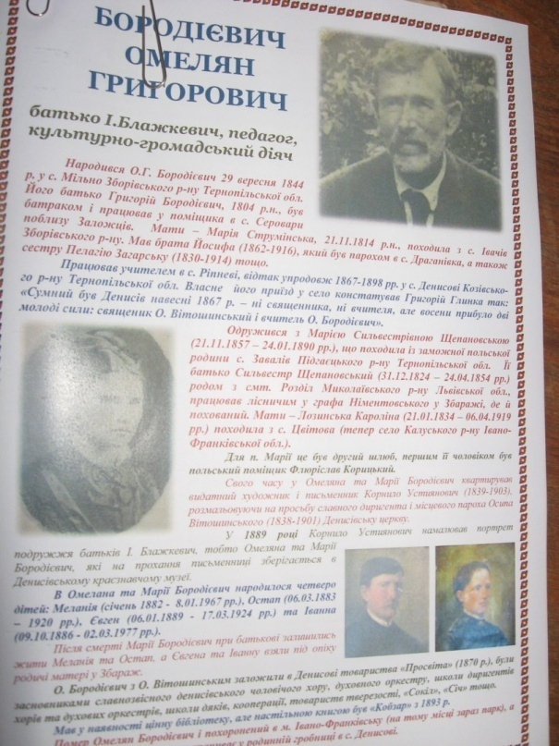Село Денисів було одним з найбільш свідомих сіл Галичини у II п XIX ст. Священик Осип Вітошинський разом з учителем Омеляном Бородієвичем , батьком Іванни Блажкевич, будили національну свідомість людей, прищеплювали почуття господаря на рідній землі, заохочували селян до відвідин першої в повіті читальні «Просвіти», до плекання садів. Учитель кожному учневі після закінчення школи дарував по дві щепи ( молоді саджанці), а священик, обходячи на Йордан хати з кропилом і свяченою водою, зібрані гроші і збіжжя передавав на утримання української бурси в Тернополі. Такі умови були добрим грунтом, на якому розвивалась і кріпла висока духовність і патріотизм Іванни Блажкевич, яка народилася 9 жовтня 1886 р. в с. Денисів, нині – Козівського району, в сім’ї вчителя. Батько - Денисівський учитель Омелян Бородієвич, мати - Марія Сильвестрівна . Коли дівчинці минув четвертий рік, померла її мати – Марія ,осиротивши четверо малих дітей, батько виховував доньку свідомою та діяльною. Та його праця часто наражала її на небезпеку смерті, тому Іванку та однорічного брата Євгена взяли до себе на виховання батьки матері до Збаража. , де дід Сильвестр Щепановський був лісничим у графа Ніжентовського. [6,7]

***Архівні фото перефотографовані та упорядковані.***

У початковій школі в рідному селі після двох тижнів навчання її переводять  відразу у другий клас. Після закінчення у 1900 році Тернопільської семирічної школи заснувала і очолила товариство « Кружок руських дівчат» в Денисові. Писала батькові «Хочу вчитись, щоб у майбутньому мати свій кусень хліба і не заглядати комусь у долоню» . Не отримавши дозволу батька на подальше навчання, Іванна змушена свої знання поповнювати самоосвітою. У 1904 році розпочала працю народною вчителькою початкових класів та вихователькою дитячих садків біля Галича.

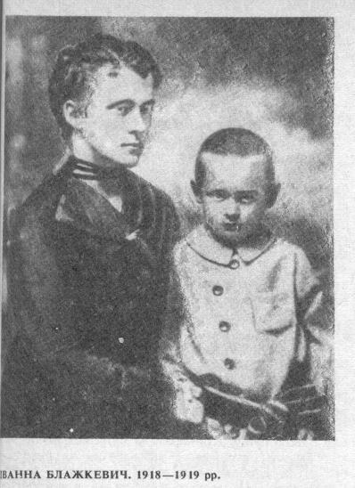У 1911 році Іванна Блажкевич виходить заміж за вчителя  Івана Блажкевича і  переїжджає до села Суботове на Івано-Франківщині, де обоє працюють у школі.  29 серпня 1912 року в них народжується син Богдан ( в майбутньому  доктор фізико-математичних наук, професор, заслужений діяч науки України, член – кореспондент Академії Наук України, помер у 1986 році). У 1914 її чоловіка, Івана Блажкевича, призначають директором Залуквянської школи; з початком Першої світової війни він мобілізований на фронт, справами школи керувала вона. Налагодила роботу відділку «Сільського господаря», кооперативу «Власна поміч», читальні, рятункового комітету помочі тим, хто повертався з заслання. 1 листопада 1918 вона була у Львові, де в числі перших склала присягу на вірність ЗУНР. На її заклик сотня молодих жителів Залукви 2 листопада перебрала владу в Галичі.[6,7]

***І. Блажкевич із сином Богданом***

Закінчила екстерном Львівську учительську семінарію 1920 р. Іванну Блажкевич знають, як дитячу письменницю. Навчаючи у школі дітей, зростала духовно.  Одним із перших її  опублікованих творів був вірш – протест «Грудка на могилу Марка Каганця». Згодом почала писати більше оповідань  та п’єс для дітей. Підписувалася письменниця не тільки власним прізвищем, а використовувала ініціали і псевдоніми.  Крім того, що вона була талановитою письменницею і хорошим педагогом, виросла також і культурно-громадською діячкою. Нею було проведено більше 700 віч, зборів, мітингів.[9]

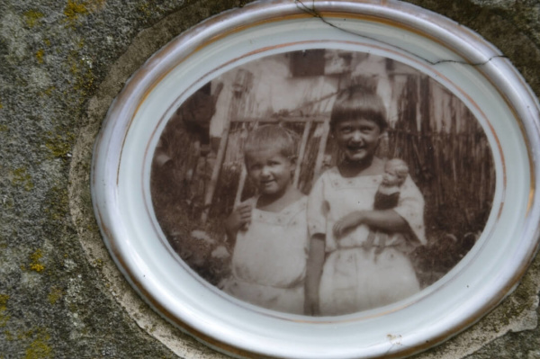 Згодом І.Блажкевич переїхала до Станіслава (Івано-Франківська), до сестри. Але осіла таки у рідному Денисові. Оскільки сидіти, склавши руки, вона не могла, то розгорнула громадську діяльність. І от у 1928-му стала кандидатом до польського сейму. Вся державна машина почала працювати проти жінки, дійшло до вбивств. Окрім сина , у неї було ще троє дочок, двох з яких (Любцю і Зоню) у 1928 році отруїли польські офіцери. Коли дівчатка гралися у дворі, до них підійшли двоє незнайомців і пригостили шоколадними цукерками. Цей шоколад був отруєним, і дівчата, промучившись три дні у страшних конвульсіях, померли. В своїх спогадах Іванна Омелянівна писала :«В осені 1928 р. польська шовіністична боївка згладила зі світа 2 донечки.Одна-4, друга-6 років. До трьох днів поховали обидві. А нелюди ще тріумфуючого листа мені прислали…: «Смерть твоїх хаменят то початок нашої помсти. Правдоподібно, відтепер будеш вже тільки собою займатися і занехаєш пропаганду на користь вашої України котра для вас навіки здохла. Внизу підпис: «Ті котрі помстяться».[11]

**Фото вбитих дівчат з родинного пам’ятника у с.Денисів**

У 1930-ті Іванна Блажкевич часто їздила селами краю, заохочувала господарів створювати кооперативи, аби спільно вижити у складних умовах. Відтак 5 листопада 1938-го громадську діячку арештували разом з п'ятимісячною дитиною ( четверта дитина Дарія 1938 - 2014). Згодом відпустили, але 15 листопада знову забрали – мовляв, у поліцію. Насправді ж вивели у поле і били. Жінка знепритомніла після 120 удару. Її знайшли селяни напівживою. Коли хотіли відвезти у лікарню до Львова, начальник залізничної станції не пустив до потяга. Тоді люди викликали швидку з Тернополя нібито для породіллі. Через болота машина не доїхала до Денисова і зупинилася у Яструбові. У ряднах Блажкевич донесли полями до швидкої. Один поліцай хотів перешкодити порятунку, але водій машини не підкорився та відвіз поранену. Іванна на все життя залишилася інвалідом. Уже навесні 1939 року знову потрапила до в'язниці.[10]

У вересні 1939 року Іванна обиралась депутатом Народних Зборів Західної України.

В 1941 — 43 рр. була директором сільської школи в с. Денисові, пізніше працювала вчителем в рідному селі у 1950 році вийшла на пенсію. Проте Іванна і на пенсії весь час брала участь в громадському житті краю. Готувала творчі вечори, культурно-літературні заходи, вела активну роботу з молоддю .

За радянської влади неодноразово була на «співбесідах» у НКВД.

1963 року зусиллями Ірини Вільде Іванну Блажкевич прийнято до спілки письменників України. [6,11]

Смерть двох дочок, переслідування влади, побиття, смерть чоловіка зробили Іванну інвалідом, але  не зламали її бойового духу, відданості українській ідеї.

  Прожила Іванна Блажкевич майже століття, померла 2 березня 1977 року і похована в своєму рідному селі. На її могилі стоїть пам’ятник у вигляді скелі. Спочиває разом із своїми дочками Любою і Зофією, матір’ю Марією і чоловіком Іваном.

**2. Просвітницька і громадська діяльність**

На долю 8-ми річної дівчини випало щастя побачити Івана Франка у селі Купчинцях, де він у 1894 році виступав з промовою на народному вічі, організатором якого був селянський поет Павло Думка.

Згодом навчалася у семирічній школі в Тернополі. Тут тринадцяти річній Іванці поталанило познайомитись у 1899 році з другим визначним українським письменником - Василем Стефаником.[9,12,14]

На формування її юного світогляду мали вплив твори, у першу чергу Т. Шевченка, С. Воробкевича та І. Франка.

«Радістю наповнилася наша хата, коли в 1893 р. батько привіз з Тернополя "Кобзар", - пише І. Блажкевич - Він став настільною книгою, в яку ми всі вчитувались.[14]

Перші літературні спроби І.Блажкевич відносяться до 1908 р. То були роки національного поневолення західноукраїнських земель Австро-Угорщиною. Вбивство жандармами студента Львівського університету Адама Коцка, закатування земляка Іванни Марка Каганця, розстріл селян у с. Чернишові — все це важко озвалося в чутливому серці дівчини і «рука її потягнулась до пера». 1905 р. у львівській газеті «Народне слово» з’явились перші твори І.Бородієвич: «Грудка на могилу Марка Каганця», «Над свіжою могилою Адама Коцка», «Страждальній матері О.Січинській», «Жертвам ляської сваволі в Чернишові», в яких молода поетеса гнівно виступила проти кривавих порядків Австро-Угорської монархії. Багато сил віддаючи боротьбі з неписьменністю в селах, вона не мирилася зі знущаннями панів із простого люду й гостро виступала проти неправди. Її вірші, оповідання, публіцистичні статті друкували прогресивні галицькі газети та журнали. Творча діяльність та громадська робота І. Блажкевич отримали глибоку підтримку О. Кобилянської, У. Кравченко, Т. Бордуляка, з якими письменниця була в дружніх стосунках.[6,13]

Велику роль у творчому і громадському житті Іванни відігравав чоловік - Іван Блажкевич, він палко заохочував літературні спроби дружини, розділяв її смаки й мистецькі уподобання. Упродовж десятиріч вони разом працювали у школах Станіславщини (тепер Івано-Франківщини). За короткий час згуртували довкола себе щирих однодумців. Пише: «заходилися молоді та невгамовні серцем навчати простолюд, щоб розвіяти кривду, неволю і темряву, щоб просвітою боротися з цим лихом одвічнім». У роки Першої світової війни завдяки своєму організаторському й ораторському хисту подружжя займалось збиранням матеріальних пожертв, організували двадцять благодійних акцій. Блажкевичі врятували від голодної смерті сотні дітей-сиріт, вдів, військовополонених різних національностей: українців, євреїв, росіян, поляків…

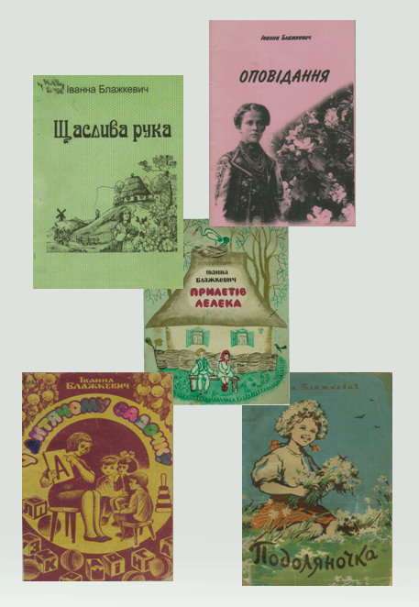У 20-х роках XX століття І. Блажкевич почала писати для дітей. Свою пристрасну любов до рідної землі вона прагнула передати дітям, тому писала і публікувала для них цікаві твори. 3 1920 р.- пише І. Блажкевич в автобіографії, — «Я всю свою діяльність віддала дітям» .У Львівському видавництві «Світ дитини » вийшла низка моїх п’єс, збірок віршів, оповідань для дітей.[6,11]

***Збірки оповідань для дітей І.Блажкевич***

Тривалий період працювала вчителькою і вихователькою дитячих садків у галицьких селах, вела активну громадську роботу серед жінок і молоді. Була Іванна Блажкевич хорошим педагогом. Авторка кількох творів на педагогічні і морально-виховні теми, створила на Подільську дитячі садки і сирітські притулки.

В 1922 р. виходить її п’єса «Святий Миколай» (1920 році). Згодом , окрилена виходом першої своєї книжечки, І. Блажкевич випускає одну за другою п’єси для найменших, 2 твори присвячених Т.Шевченку «Тарас у дяка » і «Діло в честь Тараса » (1924 р.)» , «Івасик-характерник»(1936 р.), Оповідання (1937 р. «Мила книжечка » , «Лис Микита» «Жарти Лиса Микити») .У радянські роки вийшла збірка дитячих поезій «Подоляночка» (1958 р.), «Дитячі любистки » , «Прилетів лелека» (1971 р.), «Хто посіяв промінь» (1976 р.) Найбільш плідний період її творчої діяльності припадає на 20-30 роки XX ст. У цей час Іванна Блажкевич особливо активно підтримує творчі зв’язки з У. Кравченко. О. Кобилянською, К. Малицькою , Т.Бордуляком, О. Кульчицькою, П .Думкою. В. Стефаником, О. Вітошинським , І. Вільде.[6,13]

**ВЕЛИЧАЄМ ТЕБЕ, МАМО**

Величаєм Тебе, Мамо,

В ту святочну днину –

За Твій труд і за старання

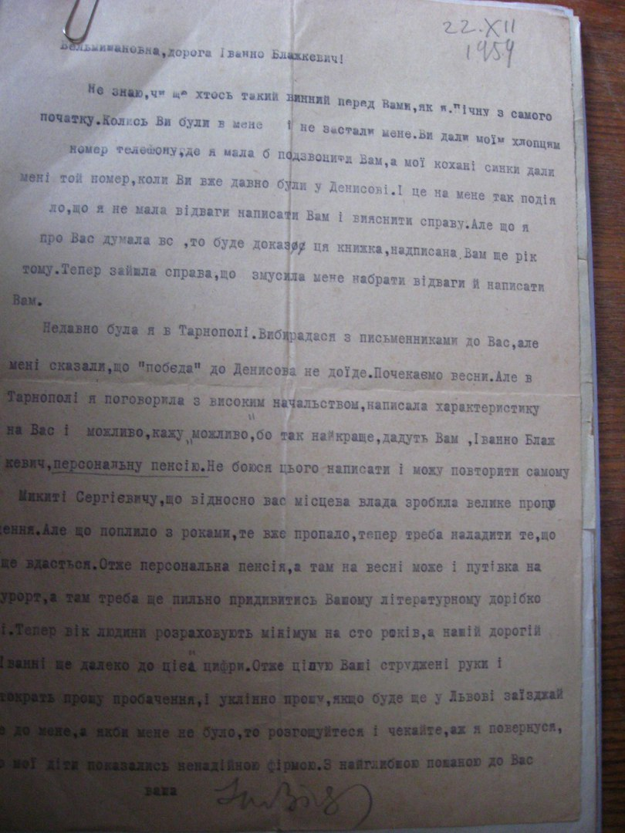Пильні без упину.

Величаєм за ту працю,

Яку мама мала,

Нім дитинка від колиски

На ніженьки стала.

Величаєм за сей догляд

Пильний, невсипущий,

Щоб собі що не накоїв

Син непосидющий.

Величаєм за ті скорбні

Недоспані ночі,

Як недуга заглянула

Дитинятку в очі.

Величаєм за опіку

У життя зарання

І за те перед Тобою

Клонимось в пошані![3]

***Лист І.Вільди до І.Блажкевич***

Після 1939 р. І. Блажкевич Досить того, що вона в неймовірно важких умовах створила на терені Західної України 140 дитячих садків. Організувала курси для дівчат, крою та шиття, для неписьменних, читальні. Як напрацювалася Іванна Омелянівна над організацією народної торгівлі. Разом із чоловіком у Денисові започаткувала будівництво двоповерхової молочарні.

І. Блажкевич знали як завзятого пропагандиста ідей кооперативної співпраці. На цій ниві у неї було чимало здобутків і з утворенням «Подільського Союзу Кооператив » вона ввійшла до складу його правління. А скільки часу забирали численні відчити, ювілеї українських діячів культури.

Брала активну участь у таких громадських інституціях, як «Просвіта», «Рідна школа», «Жіноча громада » .[14]

**4.Внесок Іванни Блажкевич у культурно-просвітнє життя Козівщини**.

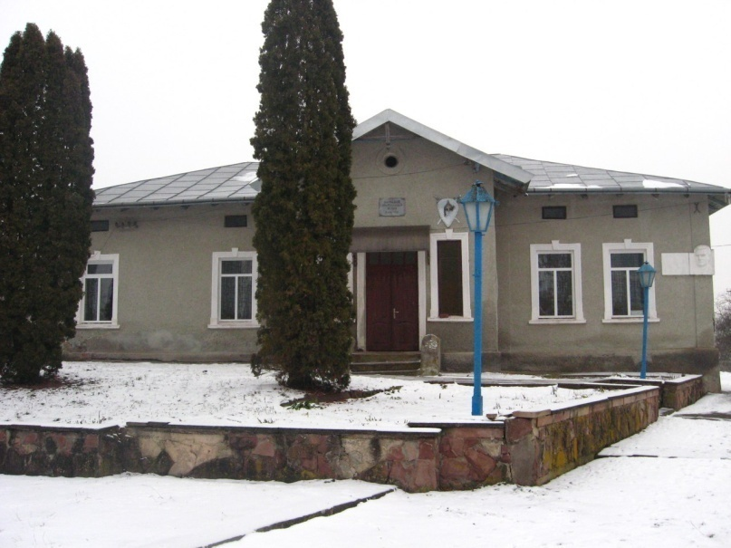Значний внесок Іванни Блажкевич залишився в пам’яті односельчан та у двох музеях (Денисівський краєзнавчий музей, і музей-садиба Іванни Блажкевич) , що до сьогодні розказують про цю чарівну жінку.

**Денисівський краєзнавчий музей**

Денисівський краєзнавчий музей відчинив свої двері 20 вересня 1967 р. А ініціатором його створення була письменниця і видатна громадська діячка Іванна Блажкевич . Вона постійно порушувала це питання перед денисівськими вчителями та учнями. Тому вже в 1962-63 роках досвідчені та авторитетні вчителі – патріоти Денисівської восьмирічки Федір Климчак та Тимофій Стецюк серед педагогів, жителів села та своїх учнів були першими, які підтримали її, вони повели широку роз’яснювальну роботу щодо збирання експонатів для омріяного музею. Тодішній директор школи Йосиф Габ’як також пішов на зустріч тій благородній справі й, погодивши з відповідними владними органами, виділив для втілення цієї мети дві кімнати в приміщенні старої школи. Письменниця Іванна Блажкевич підсилює це благородне починання ділом, бо дарує для музею зібрані нею велику кількість народних вишивок, старого одягу, предметів домашнього вжитку, дві картини художника Корнила Устияновича (1839-1903), колекцію старовинних грошей…

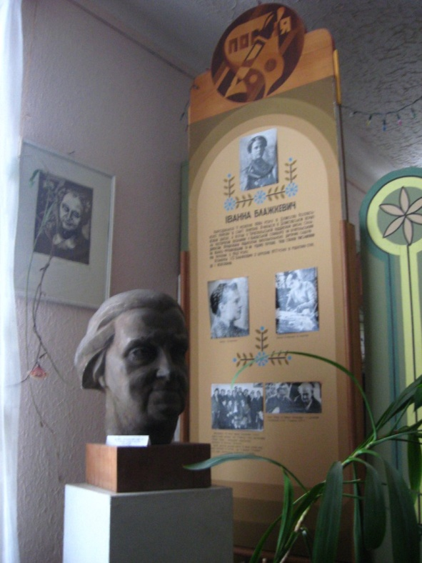З 1984 року Денисівський краєзнавчий музей було перенесено в будинок визначного та культурно-громадського діяча Галичини о. Йосипа Вітошинського (1838-1901). І хоч функціонував він на громадських засадах, про те з року в рік його фондовий доробок постійно зростав. З перебігом часу, Постановою колегії Міністерства культури України від 14 липня 1989року, йому було присвоєно звання «Народний музей», а з 1 жовтня 1993 року він дістав державний статус, став відділом Тернопільського краєзнавчого музею.

**Стенд присвячений І.Блажкевич у музеї**

З 1998 року музей очолив Богдан Савак.

З перших днів 2002-го при краєзнавчому музеї функціонує його філія-музей-садиба письменниці Іванни Блажкевич.

Сьогодні Денисівський краєзнавчий музей розміщений у дев’яти кімнатах.

Приваблюють у ньому на професійному рівні виготовленні експозиції: «Козацькому роду-нема переводу », «Українське січове стрілецтво», «Українська Народна Республіка», «Українська Повстанська Армія», «Репресовані й реабілітовані», «Літературно-мистецький Денисів», «Інтер»єр селянської хати кінця ХІХ ст.», «Перша світова війна», «Діорама: Україна повстала», «Друга світова війна», «Діяльність ОУН-УПА», «Українська Галицька Дивізія УНА», «Повоєнні десятиліття: заснування колгоспу, евакуація людей із Лемківщини, Холмщини, Осяння, Поляшшя», «Освіта», «Культура», «Політичні партії та культурно-громадські організації», «Наша славна діаспора». [18]

Музей володіє розширеною краєзнавчою інформацією в аспектах пізнання не тільки свого населеного пункту, а й навколишніх сіл. Досить багату друковану літературно-дослідницьку спадщину залишив Володимир Хома (1930-2005), Який обіймав у музеї посаду старшого наукового працівника у 1993-2001рр. Завдяки всім вищезгаданим надбанням слава про цей заклад давно вийшла за межі області. З книжок відгуків почесних гостей довідуємось, що його багатством та красотою захоплені відвідувачі з Канади, США, Австрії, Німеччини, Австралії, Франції, Польщі, Чехії, Росії, Латвії, Естонії, Швеції, Голландії та інших країн світу.

Музей одержав з діаспори майже всю літературну спадщину письменників-земляків Михайла Шарика, Богдана Мазепи та Тетяни Федорів, а сестра Юліана Гуляка «Токара» Ольга Джуглей привезла з Канади безцінні архівні матеріали про свою родину. Про культурно-громадську роботу, яка ведеться в селі з 2000 року, інформує музейна газета-квартальник «Денисівський вісник».

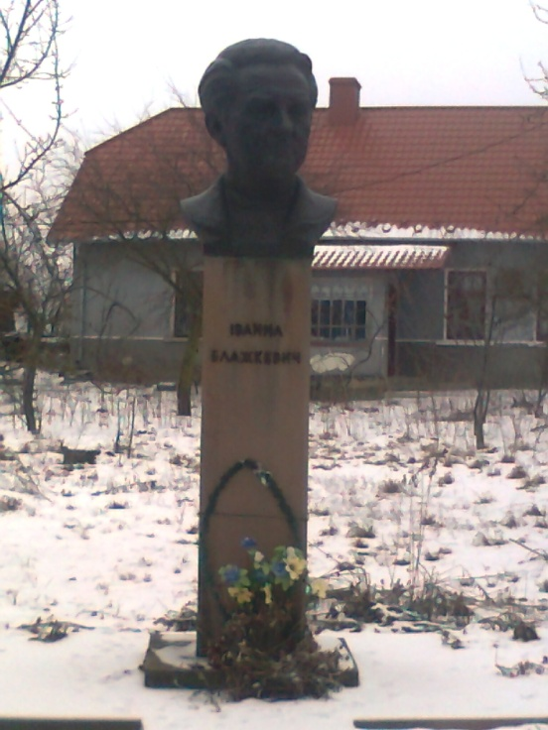При вході до музею садиби нас зустрічає пам’ятник Іванні Блажкевич, що був створений 1988 році скульптором І.Мулярчуком. На стіні при дверях знаходиться барельєф письменниці.

У музеї-садибі І.Блажкевич зібрано велику кількість літературних творів, переписок, листів,та документів про її громадсько-політичне життя. Також там зберігаються українські вишиті рушники, національний одяг, глиняний посуд, який розписаний різноманітними візерунками. Ікони та образи що залишились у спадок ще від Бородієвичів.

**Пам’ятник І.Блажкевич біля музею-садиби у с.Денисів**

Музей-садиба – це та частинка історії, що залишилась у тому стані, що й за життя Іванни Омельянівної. Побувавши там , відчуваєш дух того часу національно-визвольної боротьби, культурного піднесення.

До останнього опікувалась музеєм-садибою донька Дарія Іванівна часто розповідаючи про життя і творчість матері, зберігаючи сімейні традиції і любов того чого навчила матір. Померла Дарія Іванівна у 2014 році. Зараз сюди часто приїжджають внуки та правнуки Іванни Омелянівної.

Станом на 2016 рік обома музеями завідує місцевий етнограф, історик Савак Богдан Маркіянович.

У 1993 році встановлено літературну премію імені Іванни Блажкевич, яка щороку видається українським літераторам у її рідному селі Денисів на день народження письменниці.

**Знімок з супутника Будинку І.Блажкевич**

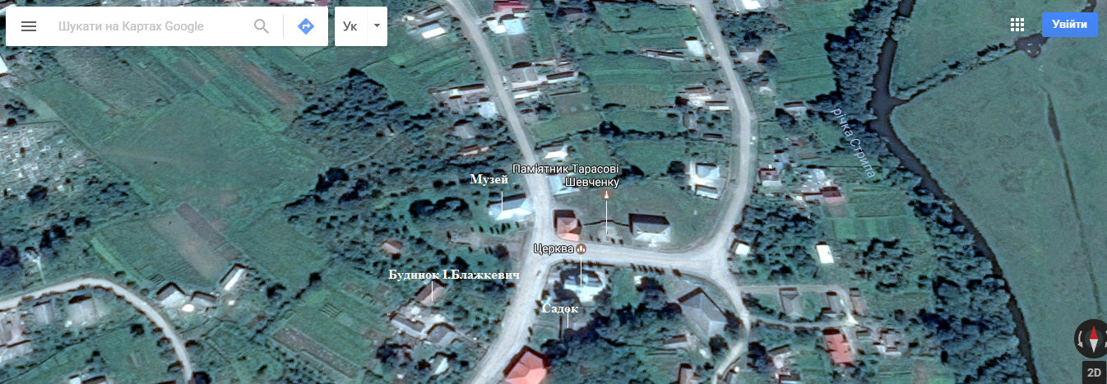

На її честь названі 16 курінь УПЮ імені Іванни Блажкевич і Тернопільська школа-ліцей № 9.

На початку грудня 2014 року на стіні Тернопільської школи-ліцею № 9 відкрили барельєф Іванні Блажкевич

**4. Спогади Іванни Блажкевич**

Залишила про них цікаві спогади. Письменниця збирає народні пісні, думи, приказки, легенди. Вона автор великої монографії про рідне село Денисів.

Ось спогади Іванни про розлуку з чоловіком якого мобілізували до війська : «Ранісінько ми на ногах. Поснідали, і я відпровадила свого друга тільки до входових дверей. Обов’язок покликав мене до діточок. Вернулася я до них з тугою розставання, але з надією, що воно буде недовге. Поплили перші дні тяжкої розлуки. Старання про діточок виповняли їх один за одним

Дворічний Богданко захворів. Забув про своє старшинство. На руки проситься. Доводиться не раз обох дітей на руках тримати. Тоді найтяжче на душі, бо бачу свою неміч. І розумію, що недаром до подружнього воза впрягається двоє людей. На одну людину він затяжкий. Щастя, що тіточка піклується мною, розраду подає. Хоч і її материнське серце рве туга за сином.»

Тяжко переживала родина Блажкевичів Першу світову війну

«Йду до Галича по чоловікову зарплату. Дарма. По всіх урядах слід застиг. Пошта теж виїхала. З болем серця принесла я назад зі собою ненаданий лист до чоловіка. Так тяжко подумати, що вже й переписуватися з ним не буду.

Перед очима стає марево нужди. 1 корона й 70 сотиків — це вся моя готівка. Як тут жити? З чого? Потішаю себе бодай тим, що на городі маю бульбу й городину. Корова пашу має. Кури є. На два-три місяці стане. А там буде і по війні. Цеї думки всі вперто тримаються. Вертаю домів. Несподівана поміч. Військовий обоз полишив на городі купу дров. От і є опал. (...)»

В цей час не маючи грошей, чоловік на війні , Іванна бралась до всякої роботи:

«Вчора пристарала матеріал на фартушок, а нині почала вишивати. Тут приїздить Павло Петрович і просить, щоб бодай фартушок і рушник вишити йому до неділі, бо від’їздить. Тож шию, аж шия пригнулась.

Знову був Павло Петрович. Попрощався, бо від’їздить завтра. А в четвер пришле денщика по фартушок і рушник. 15 рублів за роботу платить, а інше замовлене просить зладити, коли повернеться через місяць або два. Залишилось два дні. Коли ж я дошию?.. Та добре, що він вже від’їздить, а то знов люди почали зглядатися, що завжди в один і той же час «російський» кінь ірже при моїм плоті. Ще завтра Любу на щепить проти віспи.

Совісно відробила я цих 15 рублів. Очі вогнем печуть. Та нічого. Це для коханих діточок гроші. Треба ж користати з нагоди заробітку. Садок розцвів, мов снігом обсипаний. Бджолята грають. А солдати йдуть та йдуть за медом. Вже боюся, щоб вночі не звідали. Неспокій про пасіку спати не дає.»

Довгих сім років очікування і нарешті :

«Ранесенько чую під хатою жваву розмову. Лиш встати і поглянути з балкона. Та ні! Не маю сили, оловом важать і руки, і ноги. За хвилину — стук у двері. Серце аж у горло втискається. Він! Збудився Богдан, почув стук і притримує мене в постелі. «Мамусю, тихо! Це, певно, конскрипційний комісар (було це в час першого польського перепису, від якого українці ухилялися). Стук повторюється. Чую голос Павлюхової: «Цьоцю! Маєте гостей!». Без повідомлення знала я, що це ті кохані, сім літ очікувані, але все-таки несподівані гості. Та встати не можу. Врешті зібрала всі сили. Тримаючись предметів, перейшла я, немов по тяжкій хворобі, до дверей, щоб обернути ключ у замку.

Відчинила двері. І на порозі став мій найдорожчий, так довго вигляданий гість, такий самий, як сім літ тому... Напівжива припала я до грудей свого сердечного, найвірнішого друга, який щасливо повернувся з далекого Туркестану, щоб стати до праці на рідній, знову поневоленій землі...

Через сім літ зійшлися ми, усе однаково близькі і рідні душею, хоч різні перебутим пережиттям, яке дало нам багате джерело споминів на більше, ніж других сім літ...» .[5,12,14]

**ІВАН П’ЯТКІВСЬКИЙ, онук Іванни Блажкевич:**

«От якраз вона була строгою, вона була вимогливою. Українська мова – то для неї було святе. А в радянській школі як? Та русизми були. Щось не так сказав – то ні в якому разі! Вона виправляла, поправляла, ми за це, звичайно, їй дуже вдячні. І в інших таких деяких питаннях, принципових питаннях – вона була дуже строга. Ну, а в таких, дитячих пустощах, то вона, ну, як до внуків, відносилася до нас дуже добре».[15]

**Висновок** : Ця чудову письменниця, хороший педагог, культурно-громадська діячка назавжди залишиться в народній пам’яті. ЇЇ життя стало прикладом незламності людського духу, сили та могутності української нації, яка попри важку історію державотворення таки досягнула свого. Іванна Блажкевич – це одна з тих людей, що була осередком культури та просвіти на Галичині у ХХ столітті. Зазнавши на своєму шляху чимало поневірянь та бід. Сім років розлуки з чоловіком під час І світової війни, вбивство 2 доньок (Люби та Зофії) , пацифікація поляками у 1938 році (ледь вижила) , ІІ світова війна , все це не зломило її духу. Ставши інвалідом вона продовжувала писати українські вірші, твори та оповідання , дуже любила дітей, яким присвятила все своє життя. Іванна Блажкевич прожила майже сторіччя. Це були роки великих переломних періодів, де за короткочасними перемогами й духовним піднесенням ішли роки поразок, розпачу й болю, проте не помирали надії, бо боротьба за незалежність України, вчила Іванна Омелянівна, - основне завдання кожного.

Нам сьогодні надзвичайно потрібна мужність, віра у свої власні сили, віра у правоту нашої спільної праці на утвердження чеснот у першу чергу в кожній родині і в державі в цілому. Ми мусимо навчитися служити святій справі в ім’я утвердження в свідомості молодої генерації власної національної гідності, гордості за свою землю, за свій народ. Адже кожне покоління має високе покликання й обов’язок – торувати шлях до своїх наступників. Символом незламного духу стала для мене Іванна Блажкевич.

**Додатки**

**Вірші**

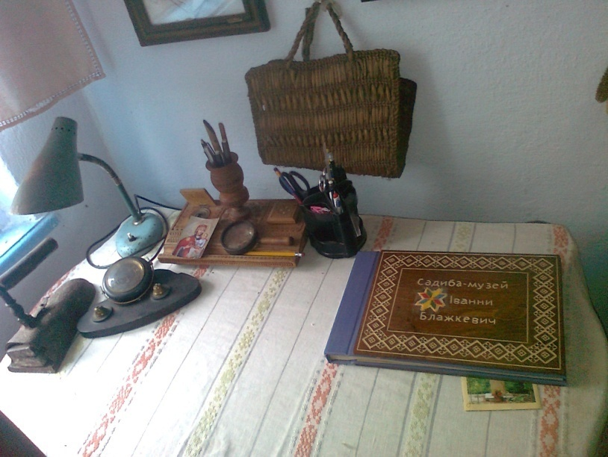**Чи є у світі що солодше?**

Чи є в світі що солодше,

Як мамині очі,

Які зорять за дітками,

Як вдень, так і вночі?

Чи є в світі що любіше,

Як мамині руки:

Що працюють для дитини

Щиро - без принуки?

Чи є в світі що щиріше, ***Робочий стіл І.Блажкевич***

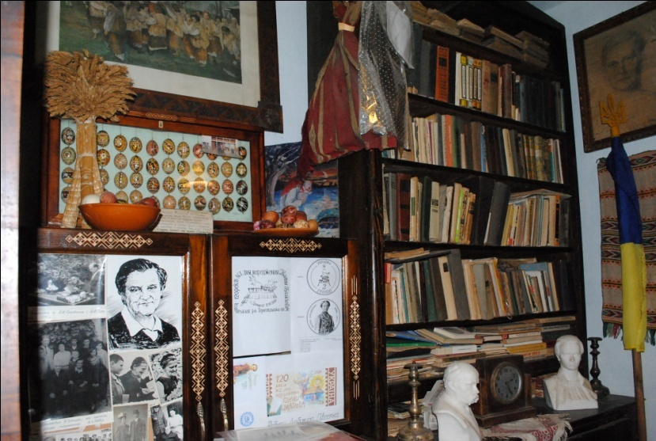Як серденько мами:

Яке б'ється для діточок,

Аж ляже до ями?

Чи є в світі що дорожче,

Як мама кохана,

Що працює для дитинки

До ночі від рана? . [3]

**До школи**

Як лелеки збиралися

Від нас відлітати, ***Бібліотека І.Блажкевич***

Почала нам матусенька

Про школу казати.

Защеміло Павлусеве

Маленьке серденько,

Що пропала вже свобода

Дитяча швиденько.

Та як неня обіцяла

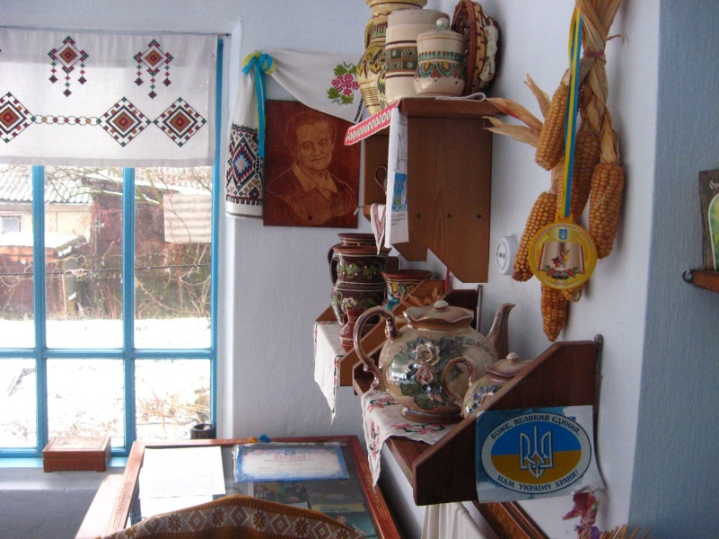Купить зошит, книжку, -

Вмить з’явилася усмішка

На хлоп’ячім личку...

Важко воно справді буде

Раненько вставати,

Та нічого не порадиш,

Треба привикати. [1]

**Кленові листки.**

Осінь, осінь… Лист жовтіє. ***Веранда садиби І.Блажкевич***

З неба часом дощик сіє.

Червонясте, золотисте

Опадає з кленів листя.

Діти ті листки збирають,

У книжки їх закладають.

Наче човники, рікою

Їх пускають за водою.

З них плетуть вінки барвисті —

Червонясті, золотисті. . [2]

***Карта проїзду до села Денисів***

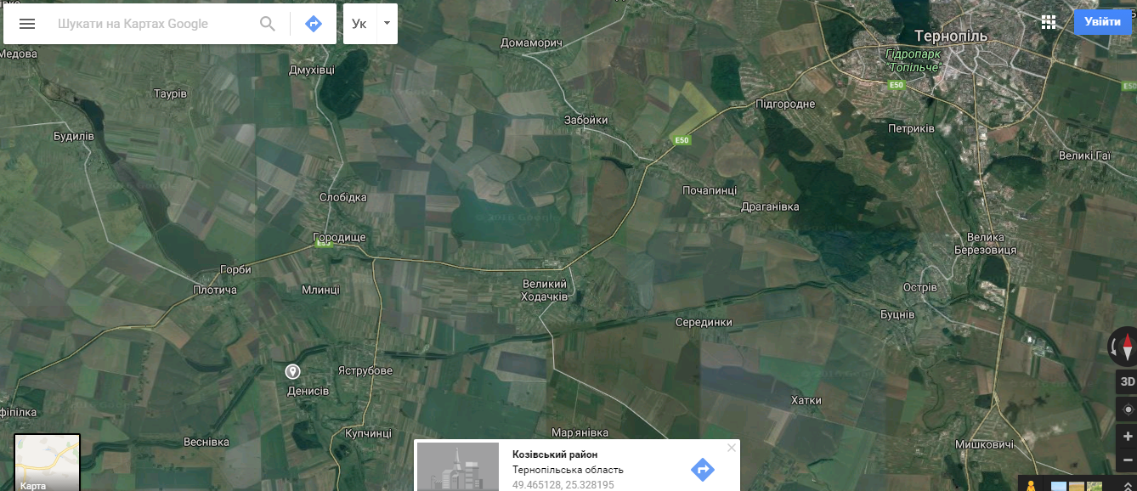

**Документи**

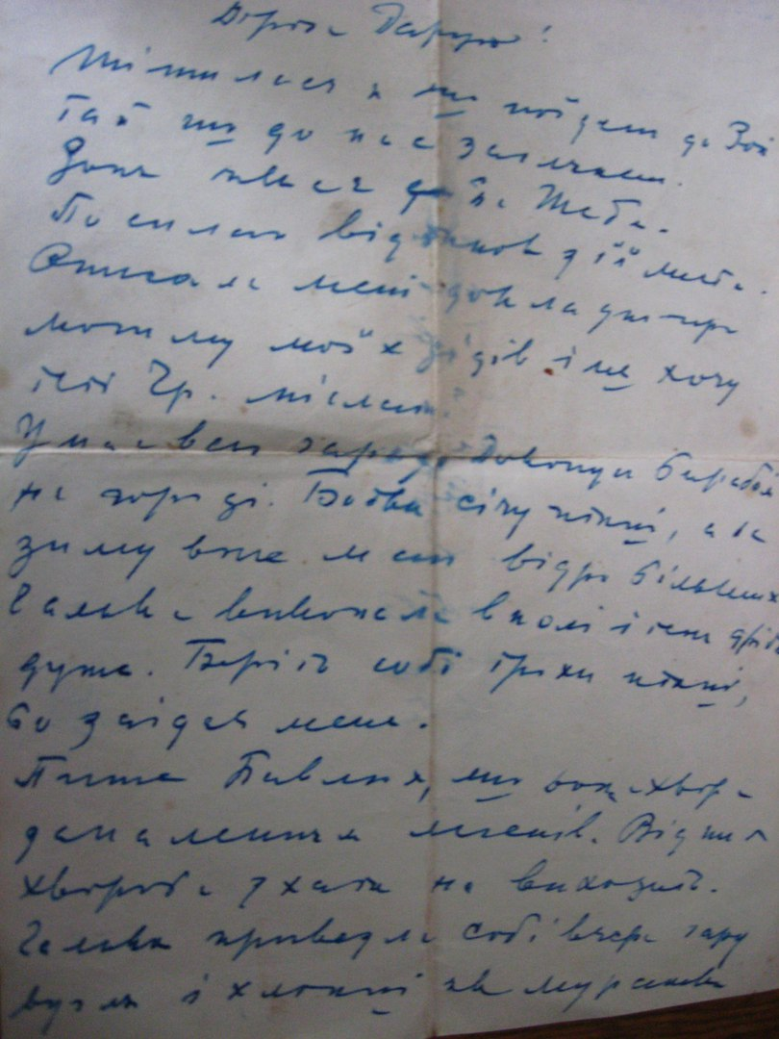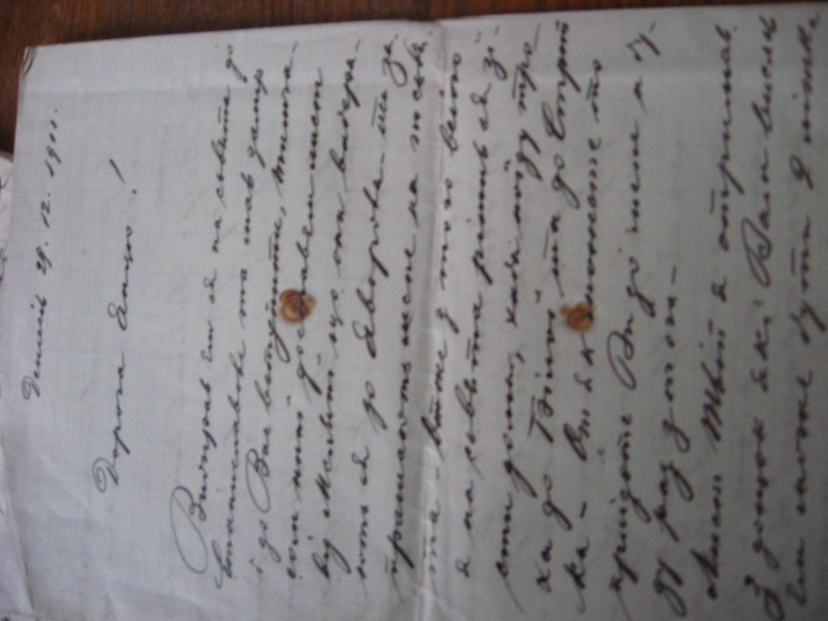

***Лист І.Блажкевич до батька Омеляна 1911р. та доньки Дарії 1963р. [15]***

**Фотографії**

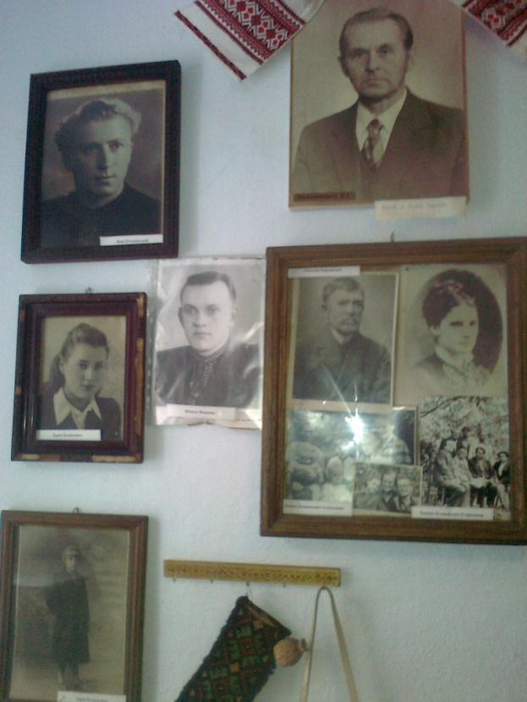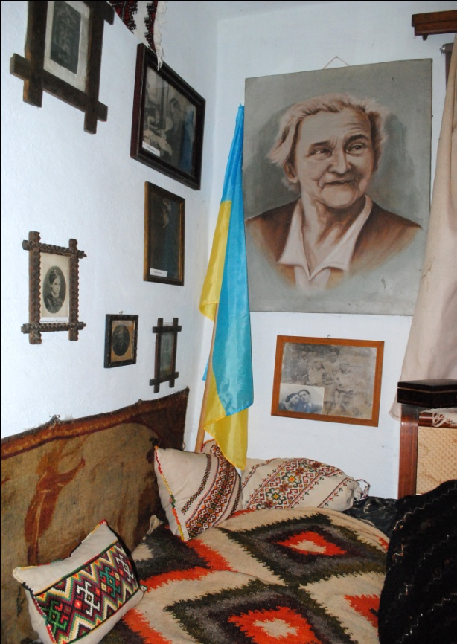1.

***У кімнаті І.Блажкевич Сімейні фотографії [15]***

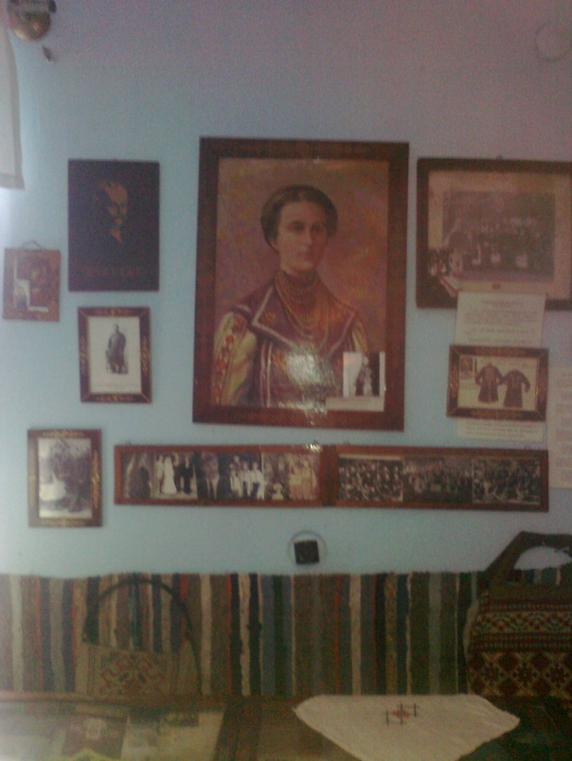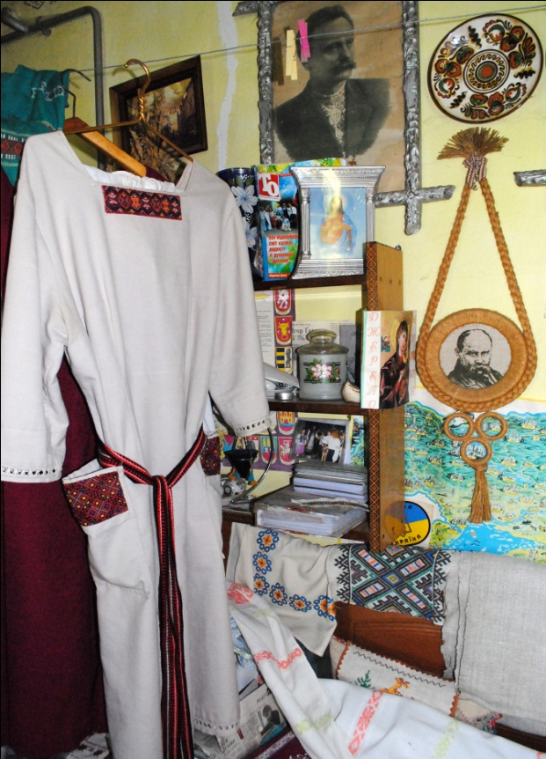

***Фото з музею-садиби І.Блажкевч [15]***

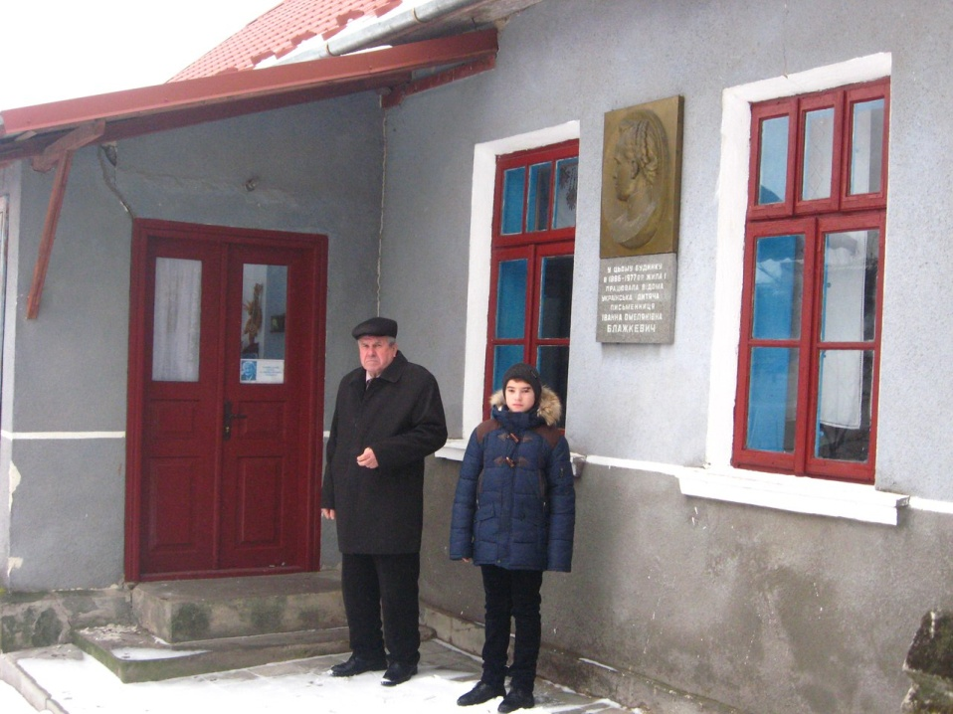

***Директор музею Савак Б.М. і учень 8 класу Думка І.М. біля почесної дошки на музеї-садибі імені І.Блажкевич (грудень 2016 р.)***

**Відео**

1.[16]

2. [17]

**Література**

1. Блажкевич, І. Прилетів лелека [Текст]: вірші та оповідання / І. Блажкевич: для дошк. та мол. шк. віку; слово про авторку Ірини Вільде; мал. Ольги Лебідь. – К.: Веселка, 1971. – 51с.
2. Блажкевич, І. У дитячому садочку [Текст] / І. Блажкевич: для дітей дошк. віку; упоряд. В. Хома. – Тернопіль: Кн.-журн. вид-во «Тернопіль», 1993. – 32с.
3. Блажкевич, І. Чи є в світі що світліше? [Текст]: вірші / І. Блажкевич; упоряд. В. Хома. – К.: Веселка, 1977. – 24с.
4. Блажкевич, І. Щаслива рука [Текст]: дитячі оповідання / І. Блажкевич; упоряд., передм. В. Хоми. – Тернопіль, 1998. – 21с.
5. Блажкевич, І. Спогади [Текст] / І. Блажкевич // Дзвін. – 1991. – № 5. – С. 117 – 129.
6. Блажкевич Іванна Омелянівна (9.10.1986, с. Денисів Козівського р-ну – 2.03.1977, там же) – укр. письменниця [Текст] // УЛЕ. – К., 1988. – Т. 1. – С. 194.
7. Бурма, В. Її життя – як смолоскип [Текст]: [в ТЗОШ № 9 відкрили музей І. Блажкевич] / В. Бурма // Вільне життя. – 2009. – 16 жовтня. – С. 8.
8. Іванна Блажкевич (09.10.1886 – 02. 03. 1977) – дитяча письменниця [Текст] // Енциклопедія українознавства. – Львів, 1993. – Т. 1. – С. 140.
9. Іванна Блажкевич (1886 – 1977) [Текст] // Вони прославили наш край: бібліогр. посібник. – Тернопіль, 2002. – С. 17 – 20.
10. Левенець, Л. Як пацифікували Іванну Блажкевич [Текст] / Л. Левенець // Свобода. – 2010. – 19 листопада. – С. 5.
11. Медведик П. К. Блажкевич Іванна Омелянівна (9.10.1886, с. Денисів Козівського р-ну – 2.03.1977, там же) – укр. письменниця [Текст] / П. К. Медведик // Мистецтво України: енциклопедія. – К; 1995. – Т. 1. – С. 212.
12. Сенатович О. Жінка, не угодна жодній владі [Текст] / О. Сенатович //Дзвін. – 1991. – № 5. – С. 117-119.
13. Федик, Я. Життя віддане Україні [Текст]: [спогади про Іванну Блажкевич] / упоряд. Я. Федик. – Тернопіль: Горлиця, 2006. – 159с.
14. Хома В. Спогади Іванни Блажкевич [Текст] / В. Хома // Тернопіль вечірній. – 1996. – 12 жовт. – С. 3.
15. Фотографії та фотодокументи з Денисівського краєзнавчого музею та музею садиби І.Блажкевич.
16. <http://7days-ua.com/news/dokumentalnoyu-vystavkoyu-i-mystetskym-dijstvom-u-ternopili-vidznachyly-130-richchya-ivanny-blazhkevych-video/>
17. <https://www.youtube.com/watch?v=9WmCCsDpm8k>
18. <http://ukrtur.narod.ru/turizm/regionukr/ternop/koziv/denysiv/muzeydenysiv/muzdenysiv.htm>